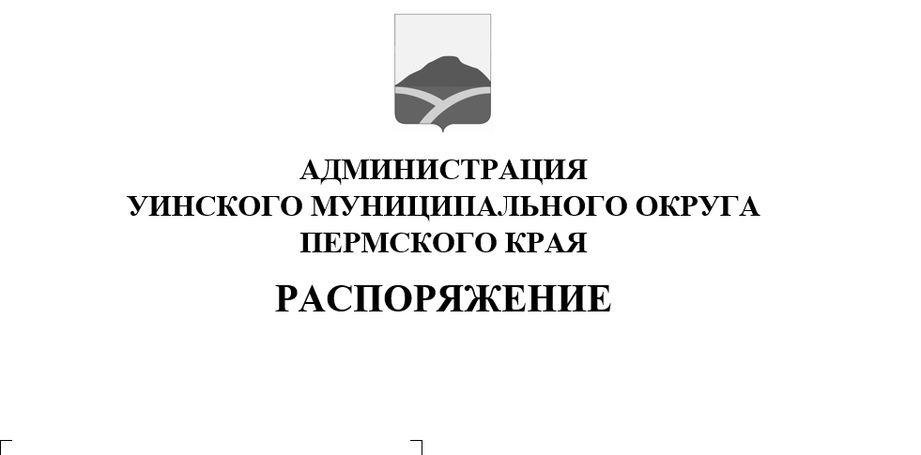
23.03.2026 259-01-01-03-41
О запрете выхода (выезда) на лед в период весеннего таяния на территории Уинского муниципального округа Пермского края

В соответствии с Федеральным законом от 06.10.2003 № 131- ФЗ «Об общих принципах организации местного самоуправления в Российской Федерации», Постановлением Правительства Пермского края от 10.08.2006 № 22-п «Об утверждении Правил охраны жизни людей на водных объектах Пермского края», в целях обеспечения безопасности людей на водных объектах, охраны жизни, здоровья и предотвращения чрезвычайных ситуаций, связанных с гибелью людей на льду:
- Запретить с 25 марта 2026 года выход (выезд) людей на лед водоемов (прудов, озер, рек, ручьев) в связи с неоднородным состоянием ледового покрытия, на территории Уинского муниципального округа Пермского края.
- Единой дежурной диспетчерской службе (далее ЕДДС) организовать информирование населения через размещение на официальном сайте Уинского муниципального округа информации об опасностях тонкого льда и мерах безопасности, установлении запрета выхода людей и выезда транспортных средств на лед, а также об административной ответственности за невыполнение настоящего муниципального правового акта.
- Начальникам территориальных отделов установить в местах выхода на лед аншлаги «Выход на лед запрещен».
4. Настоящее распоряжение вступает в силу с даты размещения в сетевом издании - официальном сайте администрации Уинского муниципального округа Пермского края (http://uinsk.ru).
5. Контроль за исполнением настоящего распоряжения возложить на заместителя главы администрации Уинского муниципального округа Матынову Ю.А.

Глава муниципального округа
- глава администрации Уинского
муниципального округа А.Н. Зелёнкин

